2024~2025学年八年级下册期中模拟测试卷
【生物】
学校： 班级： 姓名： 得分： .
一、单选题
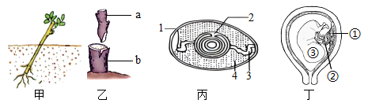
1. 某生物社团同学选取了多种生物，对其生殖和发育进行了探索，下列说法错误的是（ B ）

A．图甲所示扦插属于无性生殖
B．图乙中嫁接成活的关键是a砧木和b接穗的形成层紧密结合
C．图丁中胎儿通过①②从母体获得所需要的营养物质和氧
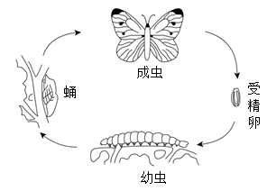
D．图丙所示鸟卵的结构中，胚胎发育的部位是2胚盘
2. 如图是昆虫发育过程，最正确的解释是（ A ）
A．此昆虫是体内受精
B．这种昆虫的发育过程与蝗虫相同
C．图示昆虫发育过程属于不完全变态发育
D．若此昆虫是一种害虫，则成虫期对农作物危害最大
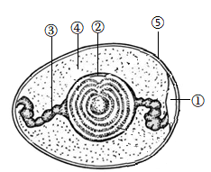
3. 图为鸡卵结构示意图，相关说法错误的是（ C ）
A．①为气室，可为胚胎发育提供氧气
B．②为胚盘，将来发育成雏鸡
C．③为系带，能为胚胎发育提供主要营养物质
D．⑤为卵壳，具有保护作用
4. 下列各组性状中，属于相对性状的是（ D ）
A．兔的白毛和羊的白毛 B．番茄果实的红色和苹果果实的黄色
C．豌豆的圆粒和豌豆的矮茎 D．小丽的 AB 型血和小红的 O 型血
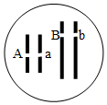
5. 如图为某生物体细胞中基因位于染色体上的示意图，关于该图解的叙述正确的是（ C ）
A．如果A来自父方，则B来自母方
B．该个体既可以表现B的性状，又可以表现b的性状
C．染色体上的A、a、B、b分别储存着不同的遗传信息
D．基因a和b控制的性状不能在后代中表现
6. 旅美大熊猫“丫丫”归国引发全网关注。大熊猫是我国特有的珍稀哺乳动物，体细胞内有42条染色体，其性别决定方式与人相同，由此可知（ B ）
A．“丫丫”体温会随环境变化而变化
B．“丫丫”繁殖方式为胎生
C．“丫丫”肝细胞性染色体组成为XY
D．“丫丫”生殖细胞染色体数目为21对
7. 星空浩瀚，探索无限。2021年中国航天科技取得“祝融”探火、“羲和”逐日、“天和”遨游星辰等新成就，中国空间站“天宫”承载着细胞学、育种、昆虫繁育等太空生物实验任务。下列关于现代生物技术的说法，错误的是（ A ）
A．通过导入荧光蛋白基因使心肌细胞发荧光，利用的是克隆技术
B．太空育种是借助宇宙空间的特殊环境诱发变异，获得的是可遗传的变异
C．利用太空植物的茎尖快速批量繁育优质植株，利用的是植物组织培养技术
D．利用激素延长太空蚕宝宝的幼虫期来提高蚕丝的产量，获得的是不可遗传的变异
8. 关于生命的起源和进化，下列说法正确的是（ C ）
A．米勒实验说明原始生命起源于原始海洋
B．脊椎动物的进化顺序：鱼类→两栖类→爬行类→鸟类→哺乳类
C．达尔文认为生物在激烈的生存斗争中，适者生存，不适者被淘汰
D．抗生素的使用使细菌产生了抗药性的变异
9. 下列生物技术产品与相关生物学技术或原理对应错误的是（ D ）
A．乳腺生物反应器——转基因技术 B．“多莉羊”诞生——克隆技术
C．太空椒——可遗传变异 D．试管婴儿——无性生殖
10. 下列有关生物进化历程的说法，不正确的是（ B ）
A．越低等的生物在地层中出现得越早
B．在研究生物进化历程中，化石是唯一的证据
C．研究表明原始哺乳类是由古代爬行类进化而来的
D．生物进化的总体趋势：由简单到复杂，由低等到高等，由水生到陆生
11. 截至2020年4月13日，我国两个新冠病毒灭活疫苗先后获准进入临床试验，成为全球首批获准临床试验的新冠病毒灭活疫苗。关于免疫，下列说法正确的是（ D ）
A．疫苗都是减毒的病毒植株
B．新冠病毒在免疫学上属于病原体
C．有人在2003年得过非典，体内产生了冠状病毒的抗体，这次一定不会感染新冠病毒
D．当新冠病毒入侵人体时会刺激机体产生抗体，这一过程属于特异性免疫
12. 当遇到别人突发紧急情况时，应力所能及的予以救助，下列做法不恰当的是（ B ）
A．做人工呼吸时吹气次数为每分钟16-18次
B．发现有人煤气中毒时，应该立即进行人工呼吸予以抢救
C．发现有人心脏病发作，不要随意搬动病人，并拨打120急救电话
D．用指压、加压包扎等措施，帮助外伤出血的人尽快止血

二、综合题
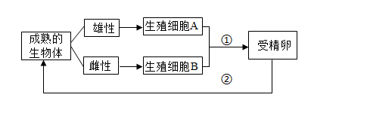
13. 生物界有许多奇妙的现象值得我们去探索，下图是某生物的生殖和发育过程示意图，其中①②代表生理过程。据此回答下列问题：

(1)下列生物产生新个体的方式与上图中所示的生殖方式相同的是（ BD ）
A．细菌分裂 B．杂交水稻的培育 C．克隆羊 D．花生结果
(2)若图中生物体代表绿色开花植物，受精卵形成后，受精卵会发育成为种子的胚。
(3)若图中生物体代表蝗虫，过程②要经过卵、幼虫（若虫）、成虫这几个时期，这种发育方式为不完全变态发育。

14. 某农场养殖了金定鸭和康贝尔鸭，金定鸭产青色蛋，康贝尔鸭产白色蛋。生物兴趣小组为研究蛋壳颜色的遗传规律，用金定鸭和康贝尔鸭做了系列实验，如下表。请分析回答：
实验组合 |  | 第1组 | 第2组 | 第3组 | 第4组
 |  | 金定鸭(雄)×康贝尔鸭(雌) | 金定鸭(雌)×康贝尔鸭(雄) | 第1组的子一代自交 | 第2组的子一代自交
子代产蛋数目及蛋壳颜色 | 青色(枚) | 1280 | 1289 | 297 | 313
子代产蛋数目及蛋壳颜色 | 白色(枚) | 0 | 0 | 100 | 105
(1)兴趣小组分析实验数据推测，蛋壳颜色青色（填“青色”或“白色”）是显性性状。
(2)兴趣小组为验证上述推测是否正确，可从表中选择第1组或第2组子代的青色个体，与蛋壳颜色为白色的个体进行交配，若子代产出的青色蛋和白色蛋的比例接近1:1，则证明上述推测正确。
(3)若控制蛋壳颜色的基因用A、a表示，第3组实验得到的子代基因组成及比例是AA：Aa：aa=1：2：1。

15. 稻飞虱是水稻生产上的重要害虫．某地自1991年开始，使用杀虫剂吡虫啉防治稻飞虱，效果非常好。随后开始大量大量使用。2002 年监测到该地区稻飞虱对吡虫啉具有低水平抗性，2005年达到极高水平抗性．如图①～④表示在一段时间内抗药性不同的稻飞虱的数量变化．
（注：表示抗药性强的个体，表示抗药性弱的个体）
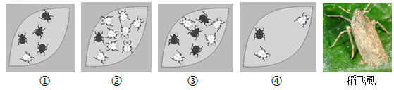

(1)随着吡虫啉的使用，稻飞虱群体中抗药性强的个体数量在发生变化，下列各项 中符合变化的是 B 。
A．③→①→②→④ B．②→④→③→①
C．③→④→②→① D．②→①→③→④
(2)短短十多年的时间，稻飞虱群体的抗药性水平从低向高进化，主要原因是：
Ⅰ.稻飞虱具有很强的繁殖能力，能产生大量后代。
Ⅱ.未使用吡虫啉之前，这些后代中就有抗药性强的个体，也有抗药性弱的个体，这种现 象在遗传学上被称为变异。
Ⅲ.当喷洒吡虫啉时，抗药性强的个体就容易生存下来，并且繁殖后代，其基因得到传递。
(3)由此可见，吡虫啉在稻飞虱的进化中起了选择作用，最终使稻飞虱表现出对该环境具有一定的适应性。
(4)若长期使用吡虫啉，你认为它对稻飞虱的防治效果会减弱（填“增强”或“减弱”），其原因是经过许多代后，稻飞虱群体的抗药性水平越来越高。

三、资料分析题
16. 请阅读以下材料，回答相关问题。
材料一：肺结核是多年来严重危害公众健康的慢性传染病，肺结核的主要症状是咳嗽、 咳痰，还会伴有痰中带血、低烧、胸痛、呼吸困难等症状。结核病背后的元凶是结核分枝杆菌，结核病人咳嗽、打喷嚏时产生的大量飞沫，被健康人吸入后，结核分枝杆菌大部分会被人体免疫系统杀死，但有一部分能逃避免疫系统的“追杀”，在体内存活。
健康人群要主动做好防护：
①在结核病传播的高风险环境中，如去医院就诊、接触疑似结核病患者时，主动佩戴口罩；
②了解结核病防治关键知识点，学会进行结核病的自我筛查；
③劳逸结合；④适量运动；
⑤保证营养；
⑥不随地吐痰；
⑦室内经常开窗换气。
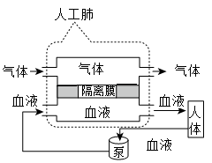
材料二：2023年5月18日，小艾被确诊为危重孕 产妇，一度生命垂危，经上海市公共卫生临床中心呼吸与重症医学科、结核科、妇产科、结核病研究中心等多 学科近3个月的精心救治终于康复，期间经历了43天ECMO上机。ECMO又叫人工肺，如图是人工肺的工作原理示意图。

(1)从传染病的角度分析，结核分岐杆菌属于病原体。
(2)文中画横线部分，属于切断传播途径的措施是①⑥⑦（用文中序号表示）。
(3)由于人工肺各种管路直接与血液循环系统相连，细菌可能通过管路进入血液引发感染，导致患者血液白细胞数量明显增加，这种免疫类型属于非特异性免疫。
(4)我国新生儿注射的第一针疫苗是卡介苗，可以让新生儿获得针对结核分枝杆菌的免疫能力。从免疫学角度看，卡介苗属于抗原。

